МИНИСТЕРСТВО НАУКИ И ВЫСШЕГО ОБРАЗОВАНИЯ РОССИЙСКОЙ ФЕДЕРАЦИИ

«НОВОСИБИРСКИЙ ГОСУДАРСТВЕННЫЙ ТЕХНИЧЕСКИЙ УНИВЕРСИТЕТ»

Кафедра вычислительной техники



Отчет

по дисциплине «Технология программирования»

**Тема:** Потоки ввода-вывода. Сериализация объектов в файл

Вариант 8

Группа: АВТ-710

Студент: Шестак Н.П

Преподаватель: Михайленко Д.А

НОВОСИБИРСК 2020

1. ТЕОРЕТИЧЕСКИЕ СВЕДЕНИЯ
   1. Описание задания
2. Изучить особенности реализации системы ввода-вывода в Java.
3. Доработать программу, созданную в лабораторной работе № 4:
4. добавить в главное меню команду «Консоль». По этой команде должно появляться немодальное диалоговое окно с многострочным текстовым полем, занимающим всю область окна. В это окно можно вводить команды по варианту. В это же окно выводится реакция программы на команду;
5. для передачи команды в основное окно программы использовать каналы ввода-вывода;
6. создать конфигурационный файл для программы. В конфигурационный файл должны сохраняться все настройки симуляции, т.е. все данные и состояния, которые задаются в панели управления программы. Конфигурационный файл должен читаться при запуске программы и записываться при выходе. Формат файла текстовый;
7. добавить в главное меню пункты «Загрузить» и «Сохранить». Команда «Сохранить» вызывает сериализацию всех «живых» объектов в ней. Команда «Загрузить» останавливает текущую симуляцию (если симуляция запущена) и загружает объекты из выбранного файла. Не забудьте скорректировать время рождения объектов. После открытия симуляцию можно запустить, загруженные объекты должны вести себя естественно;
8. использовать стандартные файловые диалоги.
   1. Исходные данные, соответствующие варианту

***Вариант 8***

Реализовать в консоли команду «Сократить число мотоциклов на N%». Как параметр в команду должно передаваться значение N%.

1. ХОД РАБОТЫ
   1. Реализация классов

Для реализации программы дополнительно было добавлено:

|  |  |
| --- | --- |
| Class | Properties |
| Habitat | Поле консоли. Реализация кнопок загрузки и сохранения. Методы для сохранения данных в файл и загрузки данных из него, метод настройки времени объектов. |
| Console | Класс-наследник JDialog, имплементирует интерфейс KeyListener. Является консолью . |
| MenuPanelBar | Поля кнопок загрузки и сохранения данных |

* 1. Реализация методов и конструкторов

Основные методы и конструкторы классов:

* + - * Класс Console содержит :
        + Конструктор с параметром, в который передаётся главный фрейм.
        + Метод sendLine(), который отправляет последнюю строку, написанную в консоли
        + Метод commandChecker (), проверяющий коректность написания комманды
* В класс Habitat добавлены:
  + Метод writeTxt(), записывающий значения показателей интерфейса в файл
  + Метод readTxt(), считывающий значения показателей интерфейса из файла
  + Метод saveInFile(), сохраняющий объектом структуру для хранения элементов, которые отображены на экране
  + Метод loadFromFile(), загружающий объектом структуру для хранения элементов, которые отображены на экране.
* Дополнительно:

Методы, работающие с файлами, используют связку try-catch, чтобы избежать случаи, при которых происходит сбой открытия файлов.

Метод commandChecker () проверяет качество написанной команды путём сравнения 2 частей:

1 – сама команда.

2 – ее аргумент.

1. РЕЗУЛЬТАТЫ ВЫПОЛНЕНИЯ РАБОТЫ

Готовая программа выполняет все необходимые функции.

* Работа с консолью

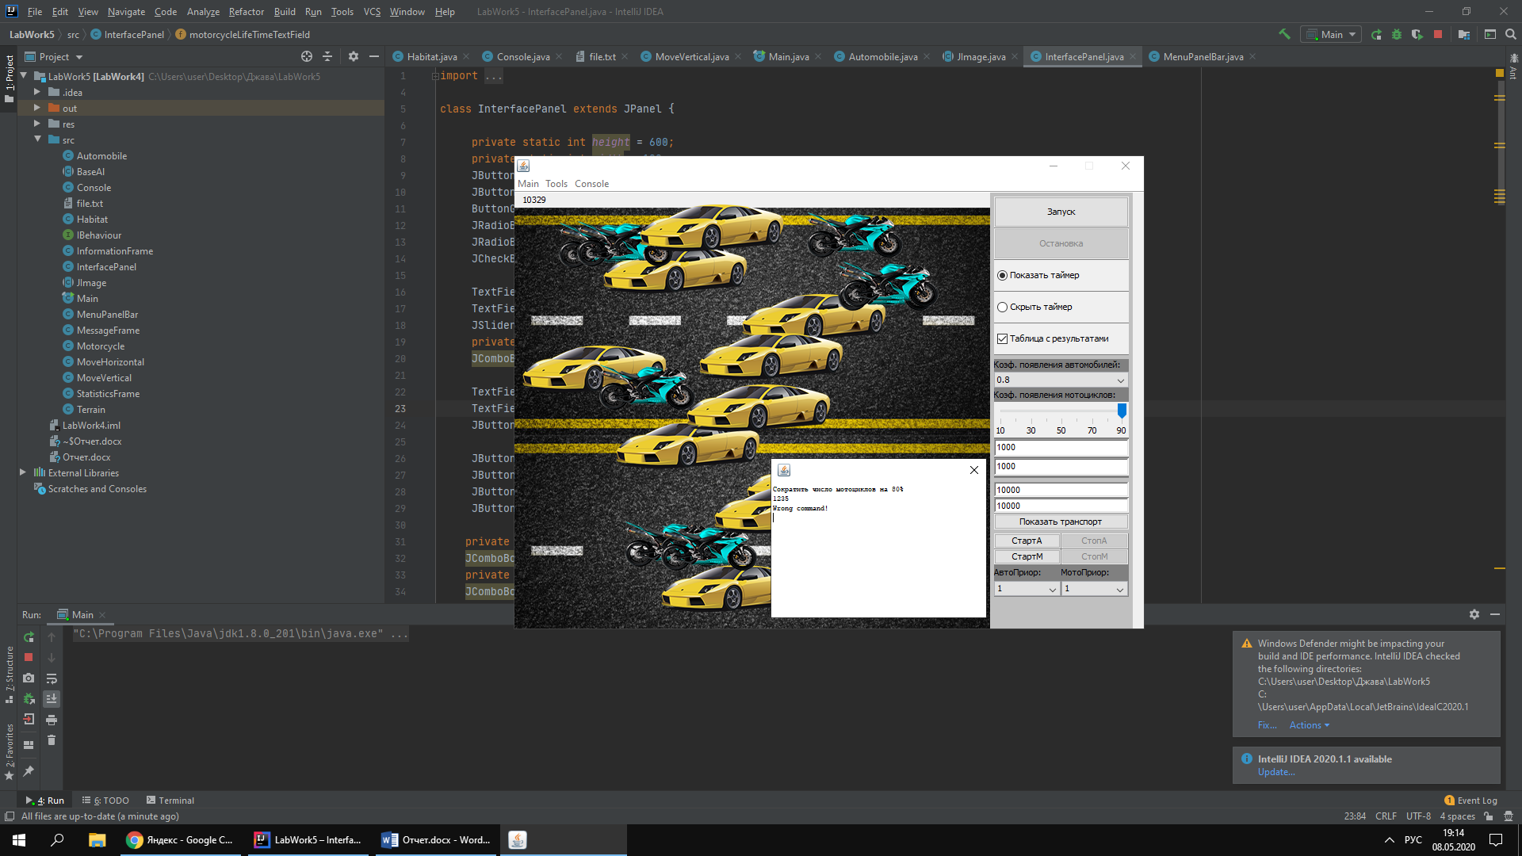

Рисунок 1

* Работа с файлом:

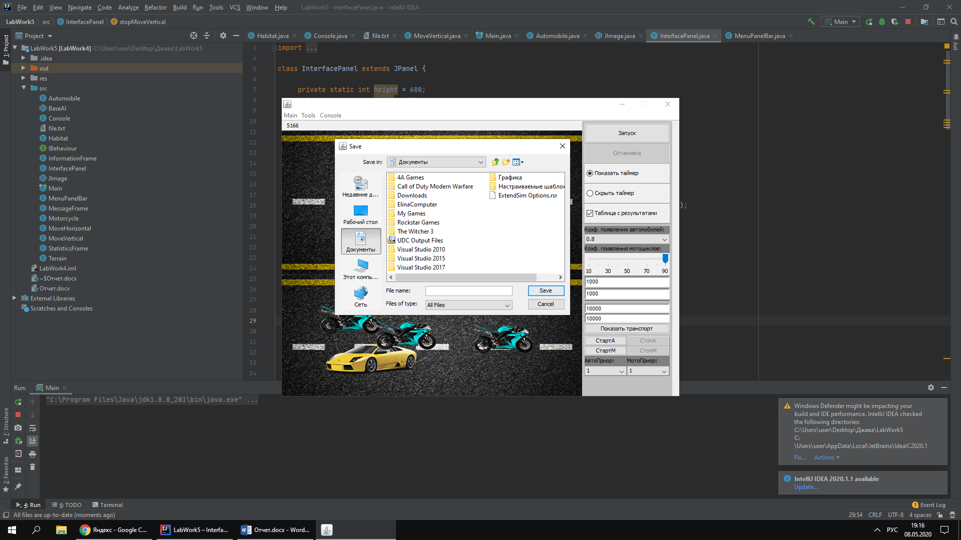

Рисунок 2

1. ВЫВОДЫ

В ходе выполнения лабораторной работы была реализована программа в соответствии с вариантом задания. Были изучены особенности реализации системы ввода-вывода в Java. А также изучены доработана программа, из лабораторной работы №4.